Auszubildende

Merkmal | 2001 | 2002 | 2003

Auszubildende nach Ausbildungsbereichen und Geschlecht
Industrie und Handel | 26 099 | 25 358 | 26 162
darunter: weiblich | 11 808 | 10 945 | 11 198
Handwerk | 16 680 | 14 734 | 13 465
darunter: weiblich | 2 930 | 2 741 | 2 601
Landwirtschaft | 1 694 | 1 755 | 1 930
darunter: weiblich | 391 | 378 | 373
Öffentlicher Dienst | 1 374 | 1 278 | 1 261
darunter: weiblich | 877 | 784 | 747
Freie Berufe | 2 221 | 2 154 | 2 047
darunter: weiblich | 2 067 | 2 002 | 1 913
Hauswirtschaft | 819 | 832 | 842
darunter: weiblich | 749 | 759 | 767
Seeschifffahrt | 32 | 38 | 37
darunter: weiblich | - | 1 | -
Insgesamt | 48 919 | 46 149 | 45 744
darunter: weiblich | 18 822 | 17 610 | 17 599

Neu abgeschlossene Ausbildungsverträge
Industrie und Handel | 10 432 | 10 099 | 11 029
darunter: weiblich | 4 588 | 4 517 | 4 859
Handwerk | 5 335 | 4 574 | 4 437
darunter: weiblich | 1 021 | 945 | 944
Landwirtschaft | 639 | 685 | 751
darunter: weiblich | 147 | 143 | 132
Öffentlicher Dienst | 419 | 407 | 441
darunter: weiblich | 227 | 263 | 259
Freie Berufe | 747 | 728 | 681
darunter: weiblich | 682 | 687 | 641
Hauswirtschaft | 304 | 324 | 310
darunter: weiblich | 280 | 300 | 274
Seeschifffahrt | 5 | 21 | 13
darunter: weiblich | - | 1 | -
Insgesamt | 17 881 | 16 838 | 17 662
darunter: weiblich | 6 945 | 6 856 | 7 109

Auszubildende nach Ausbildungsjahren
1. Ausbildungsjahr | 15 757 | 15 025 | 15 825
2. Ausbildungsjahr | 15 524 | 14 875 | 14 591
3. Ausbildungsjahr | 15 269 | 13 926 | 13 289
4. Ausbildungsjahr | 2 369 | 2 323 | 2 039
Insgesamt | 48 919 | 46 149 | 45 744

Auszubildende 2003 nach Ausbildungsjahren

Vorbemerkungen

Berufliche Schule ist die zusammenfassende Bezeichnung von öffentlichen und in freier Trägerschaft befindlichen berufsbildenden Einrichtungen, welche die allgemeine Bildung der Schüler/-innen fördern und die für einen Beruf erforderliche fachtheoretische Grundausbildung vermitteln. In der Regel sind mehrere Schularten zu einer beruflichen Schule organisatorisch zusammengeschlossen.

Die Berufsschule vermittelt Jugendlichen fachliche Kenntnisse und Fähigkeiten, erweitert deren allgemeine Bildung und bildet Jugendliche in einem Ausbildungsverhältnis gemeinsam mit den Ausbildungsbetrieben (im dualen System) und außerbetrieblichen Ausbildungsstätten in einem anerkannten Ausbildungsberuf aus.

Als berufsvorbereitende Maßnahmen (BVM) gelten das Berufsvorbereitungsjahr, die Lehrgänge zur Verbesserung beruflicher Bildungs- und Eingliederungschancen (BBE) und Förderlehrgänge sowie Grundausbildungslehrgänge.

Die Berufsfachschule vermittelt in der mindestens einjährigen Schulbesuchszeit eine erste berufliche Bildung und erweitert die allgemeine Bildung. Sie kann auf einen Abschluss in einem anerkannten Ausbildungsberuf vorbereiten, einen Teil einer Berufsausbildung vermitteln oder zu einem Berufsabschluss führen, der nur an beruflichen Schulen angeboten wird.

Die Höhere Berufsfachschule vermittelt in einer mindestens zweijährigen Schulbesuchszeit allgemeine und berufliche Kenntnisse, Fähigkeiten und Fertigkeiten für einen erfolgreichen staatlichen Berufsabschluss und kann zusätzlich auf eine Prüfung in einem anerkannten Ausbildungsberuf vorbereiten.

Die Fachoberschule vermittelt eine erweiterte allgemeine Bildung sowie berufsbezogene Kenntnisse, Fähigkeiten und Fertigkeiten mit dem Ziel, die Schüler/-innen auf ein Fachhochschulstudium oder eine anspruchsvolle Berufsausbildung vorzubereiten.

Das Fachgymnasium vermittelt in einer dreijährigen Schulbesuchszeit eine vertiefte und erweiterte allgemeine Bildung sowie eine berufsbezogene Bildung mit dem Ziel, die Schüler/-innen auf ein Hochschulstudium bzw. eine anspruchsvolle Berufsausbildung vorzubereiten.

Die Fachschule vermittelt in einer mindestens einjährigen Schulbesuchszeit vertiefte und erweiterte berufliche Fachkenntnisse und erweitert die allgemeine Bildung.

Hauptberufliche Lehrkräfte sind in der Regel mit voller Pflichtstundenzahl beschäftigt (vollzeitbeschäftigte Lehrkräfte). Die Pflichtstundenzahl kann aufgrund ländergesetzlicher Regelungen bis zu 50 Prozent ermäßigt werden (teilzeitbeschäftigte Lehrkräfte).

Auszubildende sind Personen, die aufgrund eines Ausbildungsvertrages nach dem Berufsbildungsgesetz eine betriebliche Berufsausbildung in einem anerkannten Ausbildungsberuf durchlaufen und deren Ausbildung normalerweise in einen Angestellten- oder Arbeiterberuf mündet.

Zeichenerklärung: - nichts vorhanden
x Aussage nicht sinnvoll oder Fragestellung nicht zutreffend

Falls Sie Fragen haben oder weitere Informationen wünschen, richten Sie Ihre Anfragen - schriftlich oder telefonisch - an:

Statistisches Landesamt
Mecklenburg-Vorpommern
Postfach 12 01 35
19018 Schwerin
Telefon: 0385 4801-785
Telefax: 0385 4801-479
Internet: http://www.statistik-mv.de
E-Mail: abteilung4@statistik-mv.de

 Statistisches Landesamt Mecklenburg-Vorpommern, Schwerin, 2004
Vervielfältigung und Verbreitung, auch auszugsweise, mit Quellenangabe gestattet.

Berufliche Schulen

Berufliche Bildung

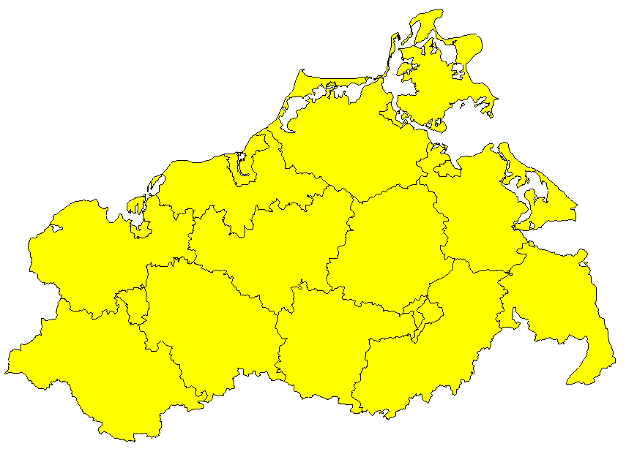

Berufliche Schulen
Schüler/-innen
Absolventen/Abgänger/
Lehrkräfte
Auszubildende

Bestell-Nr.: Z981, Ausgabe 2004

Berufliche Schulen

Merkmal |  | 2001 | 2002 | 2003
Berufliche Schulen, Klassen und Schüler/-innen nach Schularten
Berufliche Schulen |  | 70 | 76 | 76
öffentliche berufliche Schulen |  | 50 | 51 | 50
Schulen in freier Trägerschaft |  | 20 | 25 | 26
Berufsschule (ohne BVM)
Schulen |  | 41 | 41 | 41
Klassen |  | 2 213 | 2 117 | 2 093
Schüler/-innen |  | 47 572 | 44 877 | 44 868
darunter: weiblich |  | 18 281 | 17 206 | 17 412
Berufsvorbereitende Maßnahmen
Schulen |  | 40 | 40 | 37
Klassen |  | 366 | 380 | 350
Schüler/-innen |  | 5 803 | 6 204 | 5 558
darunter: weiblich |  | 2 034 | 2 244 | 1 961
Berufsfachschule
Schulen |  | 46 | 46 | 46
Klassen |  | 188 | 189 | 186
Schüler/-innen |  | 3 934 | 4 089 | 3 919
darunter: weiblich |  | 2 953 | 3 078 | 2 920
Höhere Berufsfachschule
Schulen |  | 40 | 44 | 45
Klassen |  | 293 | 317 | 342
Schüler/-innen |  | 5 831 | 6 567 | 7 212
darunter: weiblich |  | 4 640 | 5 139 | 5 521
Fachoberschule
Schulen |  | 22 | 23 | 24
Klassen |  | 37 | 43 | 42
Schüler/-innen |  | 977 | 1 112 | 1 103
darunter: weiblich |  | 406 | 465 | 493
Fachgymnasium
Schulen |  | 22 | 22 | 22
Klassen |  | x | x | x
Schüler/-innen |  | 3 654 | 3 848 | 4 082
darunter: weiblich |  | 1 829 | 1 905 | 2 022
Fachschule
Schulen |  | 23 | 21 | 23
Klassen |  | 106 | 105 | 108
Schüler/-innen |  | 1 967 | 2 059 | 2 161
darunter: weiblich |  | 1 180 | 1 192 | 1 215
Berufliche Schulen insgesamt
Schulen |  | 70 | 76 | 76
Klassen 1) |  | 3 203 | 3 151 | 3 121
Schüler/-innen |  | 69 738 | 68 756 | 68 903
darunter: weiblich |  | 31 323 | 31 229 | 31 544

______
1) ohne Fachgymnasium

Schüler/-innen an beruflichen Schulen nach Jahren

Schüler/-innen

Merkmal | 2002 |  | 2003
Merkmal | insgesamt |  |  |  | darunter:  weiblich

Schüler/-innen nach Ausbildungsrichtungen und Schularten
Berufsschule (ohne BVM) |  | 44 877 |  | 44 868 |  | 17 412
Berufe in der Land-, Tier-, Forstwirtschaft
und im Gartenbau |  | 2 025 |  | 2 141 |  | 611
Fertigungsberufe |  | 21 359 |  | 20 540 |  | 1 619
technische Berufe |  | 455 |  | 420 |  | 205
Dienstleistungsberufe |  | 20 984 |  | 21 538 |  | 14 875
Sonstige |  | 54 |  | 229 |  | 102
Berufsvorbereitende Maßnahmen |  | 6 204 |  | 5 558 |  | 1 961
Berufsvorbereitungsjahr |  | 1 129 |  | 1 278 |  | 402
BBE und Förderlehrgang |  | 3 938 |  | 3 339 |  | 1 069
Grundausbildungslehrgang |  | 1 137 |  | 941 |  | 490
Berufsfachschule |  | 4 089 |  | 3 919 |  | 2 920
Hauswirtschaft |  | 956 |  | 1 066 |  | 996
Kinderpflege |  | 695 |  | 731 |  | 691
Altenpflege |  | 915 |  | 607 |  | 518
Informatikkaufmann/-frau |  | 95 |  | 89 |  | 8
Fachinformatiker/-in |  | 176 |  | 251 |  | 13
IT-System-Elektroniker/-in |  | 197 |  | 87 |  | 3
Kaufleute für Bürokommunikation |  | 372 |  | 356 |  | 271
Masseur und medizinischer Bademeister |  | 244 |  | 286 |  | 227
Sonstige |  | 439 |  | 446 |  | 193
Höhere Berufsfachschule |  | 6 567 |  | 7 212 |  | 5 521
Höhere Berufsfachschule für Gesundheits-
fachberufe |  | 3 868 |  | 4 221 |  | 3 494
Höhere Berufsfachschule für Assistenz-

Hauptberufliche Lehrkräfte an beruflichen Schulen 2003
nach Altersgruppen

Hauptberufliche Lehrkräfte an beruflichen Schulen
nach Jahren

berufe | 1 565 | 1 739 | 890
Höhere Berufsfachschule für das Sozial-
wesen | 916 | 1 059 | 944
Höhere Berufsfachschule für Kosmetik | 218 | 193 | 193
Fachoberschule | 1 112 | 1 103 | 493
Wirtschaft | 327 | 353 | 198
Sozialpädagogik | 187 | 171 | 133
Bautechnik | 141 | 140 | 20
Metalltechnik | 137 | 135 | 18
Elektrotechnik | 128 | 111 | 6
Sonstige | 192 | 193 | 118
Fachgymnasium | 3 848 | 4 082 | 2 022
technischer Zweig | 1 126 | 1 127 | 267
wirtschaftlicher Zweig | 1 996 | 1 853 | 1 120
ernährungs- und hauswirtschaftlicher Zweig | 324 | 397 | 302
Sonstige | 402 | 705 | 333
Fachschule | 2 059 | 2 161 | 1 215
Berufe in der Land-, Tier-, Forstwirtschaft
und im Gartenbau | 263 | 252 | 62
technische Berufe | 274 | 321 | 16
Dienstleistungsberufe | 1 522 | 1 588 | 1 137

Schüler/-innen an beruflichen Schulen 2003 nach Schularten

Absolventen/Abgänger/Lehrkräfte

Merkmal |  | 2001 |  | 2002 |  | 2003
Absolventen/Abgänger der beruflichen Schulen nach Schularten
Berufsschule (ohne BVM) |  | 15 602 |  | 14 555 |  | 13 743
Berufsvorbereitende Maßnahmen |  | 4 383 |  | 4 819 |  | 5 115
Berufsfachschule |  | 1 087 |  | 1 119 |  | 1 062
Höhere Berufsfachschule |  | 1 912 |  | 1 868 |  | 2 102
Fachoberschule |  | 681 |  | 838 |  | 855
Fachgymnasium |  | 850 |  | 932 |  | 922
Fachschule |  | 599 |  | 615 |  | 648
Insgesamt |  | 25 114 |  | 24 746 |  | 24 447
Hauptberufliche Lehrkräfte an beruflichen Schulen nach Altersgruppen
Alter von ... bis unter ... Jahren
unter 30 |  | 35 |  | 32 |  | 36
30 - 35 |  | 165 |  | 140 |  | 117
35 - 40 |  | 355 |  | 349 |  | 319
40 - 45 |  | 388 |  | 391 |  | 406
45 - 50 |  | 509 |  | 498 |  | 482
50 - 55 |  | 474 |  | 504 |  | 525
55 - 60 |  | 390 |  | 393 |  | 379
60 - 65 |  | 183 |  | 210 |  | 230
65 und älter |  | 5 |  | 5 |  | 14
Insgesamt |  | 2 504 |  | 2 522 |  | 2 508

